Бұқар жырау ауданының елді мекендеріндегі бағалау аймақтарының шекараларын және жер учаскелері үшін төлемақының базалық ставкаларына түзету коэффициенттерін бекіту туралы
Қарағанды облысы Бұқар жырау аудандық мәслихатының 2023 жылғы 28 желтоқсандағы № 9 шешімі. Қарағанды облысының Әділет департаментінде 2024 жылғы 3 қаңтарда № 6544-09 болып тіркелді
Қазақстан Республикасы Жер кодексінің 11 бабының 1 тармағына сәйкес, аудандық мәслихат ШЕШІМ ҚАБЫЛДАДЫ:
1. Осы шешімнің қосымшасына сәйкес,Бұқар жырау ауданының елді мекендеріндегі бағалау аймақтарының шекараларын және жер учаскелері үшін төлемақының базалық ставкаларына түзету коэффициенттері бекітілсін.
2. Осы шешім алғашқы ресми жарияланған күнінен кейін күнтізбелік он күн өткен соң қолданысқа енгізіледі.
Мәслихат төрағасы | А. Әли
Бұқар жырау аудандық мәслихатының
2023 жылғы 28 желтоқсандағы
№ 9 шешіміне қосымша
Бұқар жырау ауданы Ботақара кентінің бағалау аймақтарының шекаралары

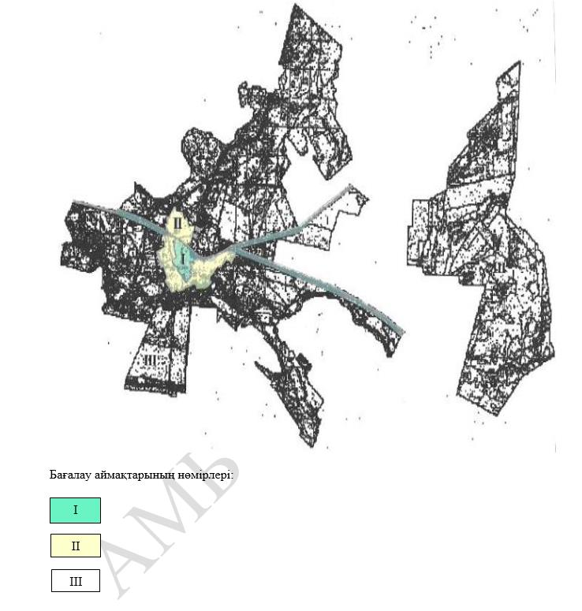

Бұқар жырау ауданы Ғабиден Мұстафин кентінің бағалау аймақтарының шекаралары

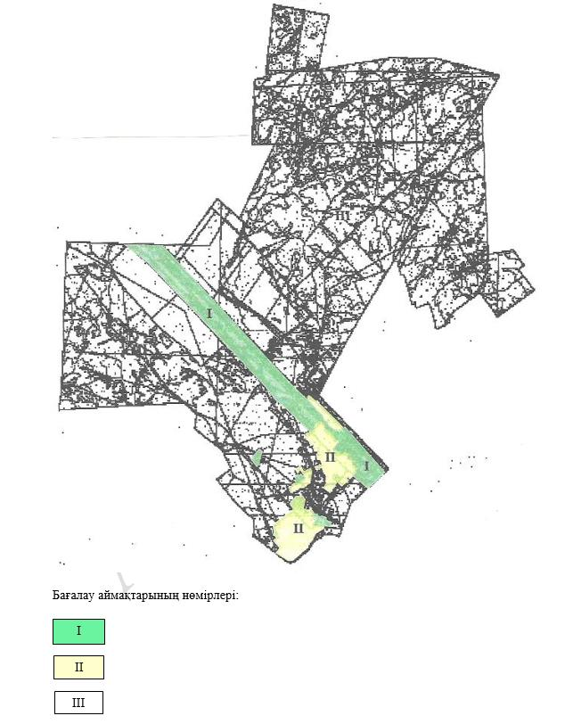

Бұқар жырау ауданы Қушоқы кентінің бағалау аймақтарының шекаралары

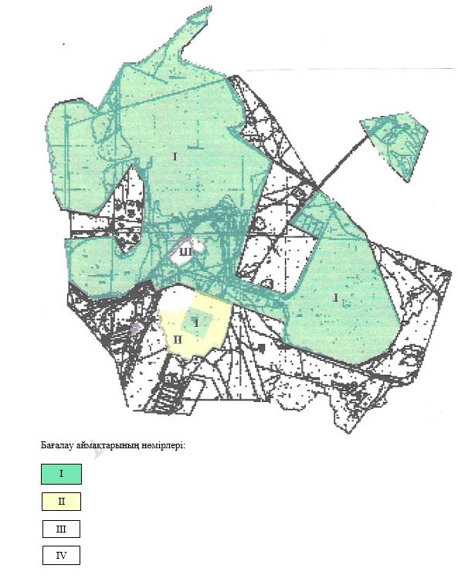

Бұқар жырау ауданының елді мекендеріндегі жер учаскелері үшін төлем ақының базалық ставкаларына түзету коэффициенттері
Бағалау аймағының № | Бағалау аймақтарының сипаттамасы | Түзету коэффициенттері
Ботақара кенті
I | Кенттің орталық бөлігінде негізгі әкімшілік ғимараттар, әлеуметтік мәдени тұрмыстық нысандар, дүкендер желісі, кафелер шоғырланған. Тұрғын үй қоры 2 қабатты құрылыстың кейбір әкімшілік ғимараттарынан басқа, негізінен жеке сектордан тұрады. Бұқар жырау, Сәтпаев, Торегожин, Бауыржан Момышұлы, Абылай хан, Шопанай, Әлихан Бөкейхан, Қазыбек би көшелері ішінара кірді. Қарағанды-Қарқаралы-Аягөз автожолының бойындағы аумақ автожол осінен 100 метр және электр беру мен байланыс желілерінің астындағы жер. | 2,0
II | Тұрғын үй құрылысының қалған бөлігі, тұрғын үй қоры жеке сектормен ұсынылған, шағын дүкендер, моншалар желісі бар. | 1,0
III | Кент шекарасындағы құрылыс салудан, ауылшаруашылығы мақсатындағы жерлерден босаумақ. | 0,8
Ғабиден Мұстафин кенті
I | Өндірістік, өнеркәсіптік, көліктік, коммуникациялық аумақтар, өнеркәсіп жерлері, Бастау-Ақтау-Теміртау автожолының бойындағы ені 100 м жолдар осінен және электр және байланыс желілерінің астындағы "Қазақстан темір жолы" ҰК" жерлері 070, 066, 115 және 116 есептік кварталдарда орналасқан. | 2,0
II | Ғабиден Мұстафин кентінің қоныстану аумағында негізгі әкімшілік ғимараттар әлеуметтік мәдени тұрмыс объектілері, дүкендер, кафелер желісі, Центральная, Корниенко, Октябрьская, Набережная, Гагарин, К. Альмагамбетов, Футбол, Мир, Юбилейная, Ахметов, Верхняя, Советская, Механизатор, Майская көшелері шоғырланған, сондай-ақ Нұра станциясының қоныстану аумағында Привокзальная, Пристанционная, Пионерская, Шахтинская, Озерная, Весовая, Элеваторная, Первомайская, Механизаторов, Крайняя, 1-й тупик, Средняя, Центральный проезд көшелері 066, 115 және 116 есептік кварталдарда орналасқан. | 1,0
III | Кент шекарасындағы құрылыс салудан бос аумақ – ауыл шаруашылығы мақсатындағы жерлер. | 0,8
Қушоқы кенті
I | Өндірістік, өнеркәсіптік, көліктік, коммуникациялық аудандар, өнеркәсіптік мақсаттағы жерлер, негізгі әкімшілік ғимараттар шоғырланған кенттің орталық бөлігі әлеуметтік мәдени тұрмыстық объектілер, дүкендер желісі, кафелер орналасқан. Тұрғын үй қоры 2 және 5 қабатты үйлерден тұрады. Ішінара Разрезовская, Ысқақов Ескендір, Абай көшелері кірді. | 2,0
II | Бұл ауылдың орталығына іргелес жеке сектор. | 1,2
III | Бұл тұрғын үй құрылысының қалған бөлігі - жеке сектордан тұратын тұрғын үй құрылысының қалған бөлігі. | 1,0
IV | Бұл құрылыс салудан азат кент шекарасындағы аумақ - Ауыл шаруашылығы мақсатындағы жерлер, Майозек ауылының жеке секторы. | 0,8

© 2012. Қазақстан Республикасы Әділет министрлігінің «Қазақстан Республикасының Заңнама және құқықтық ақпарат институты» ШЖҚ РМК

